МІНІСТЕРСТВО ОСВІТИ І НАУКИ УКРАЇНИ

НАЦІОНАЛЬНИЙ ТЕХНІЧНИЙ УНІВЕРСИТЕТ

ХАРКІВСЬКИЙ ПОЛІТЕХНІЧНИЙ ІНСТИТУТ

Кафедра Програмної інженерії та інформаційних технологій управління

Звіт

З лабораторної роботи № 4

Виконав

студент групи КН-37г

Мирко П.О.

Перевірили

Двухглавов Д.Е.

ХАРКІВ 2020

**Ціль роботи:** побудування моделей архітектури інформаційних систем і технічної інфраструктури. Компоненти і інтерфейси застосувань. Вузли. Пристрої. Системне програмне забезпечення. Інфраструктурні сервіси.

**Хід роботи:**

1. 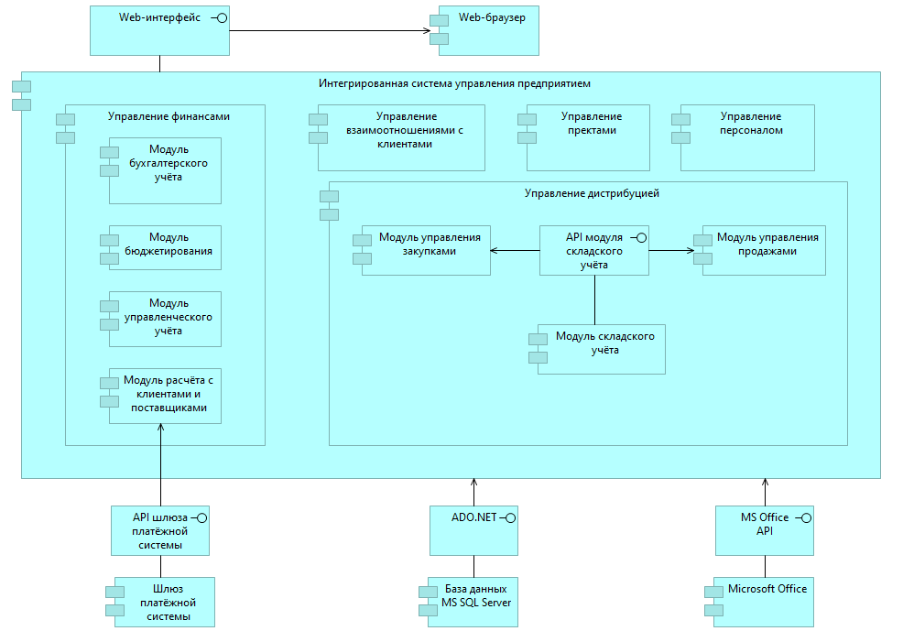Створення моделі архітектури інформаційних систем.

Рисунок 1 – модель архітектури інформаційних систем

1. 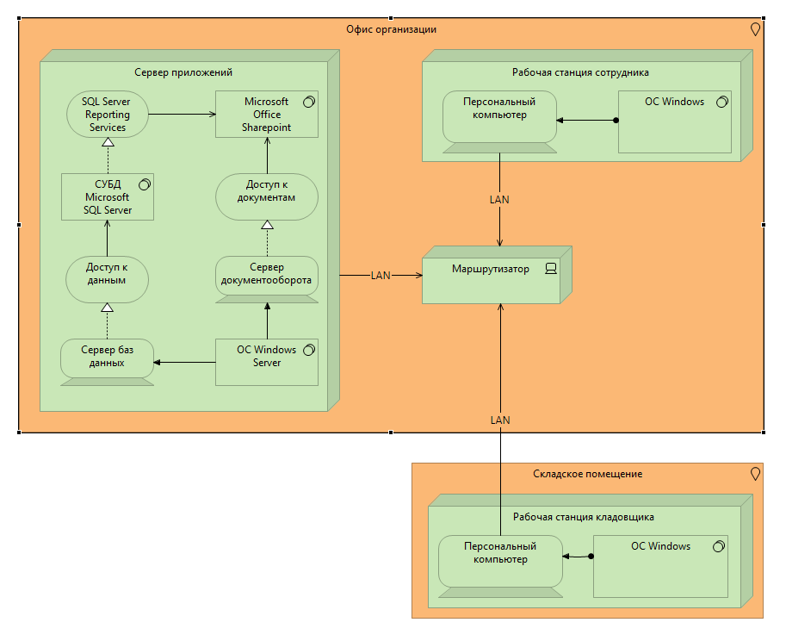Створення моделі технічної інфраструктури.

Рисунок 2 – модель технічної інфраструктури

**Висновок:** виконання лабораторної роботи розширило навички роботи з пакетом Archi та мовою моделювання Archimate. Модель архітектури інформаційної системи зручна для моделювання роботи компонентів інформаційної системи, їх зв’язків та функції, які вони виконують. В порівнянні з діаграмою компонентів мови моделювання UML, вона носить більш конкретний характер. Модель технічної інфраструктури добре підходить для моделювання загальної архітектури організації.